Зав. кафедрой физкультуры и спорта – Горелова Валентина Федоровна (стадион «Энергия», 2-й Краснокурсантский проезд, д. 12, стр. 1)

Часы приема: с понедельника по пятницу с 12:45 по 13:45

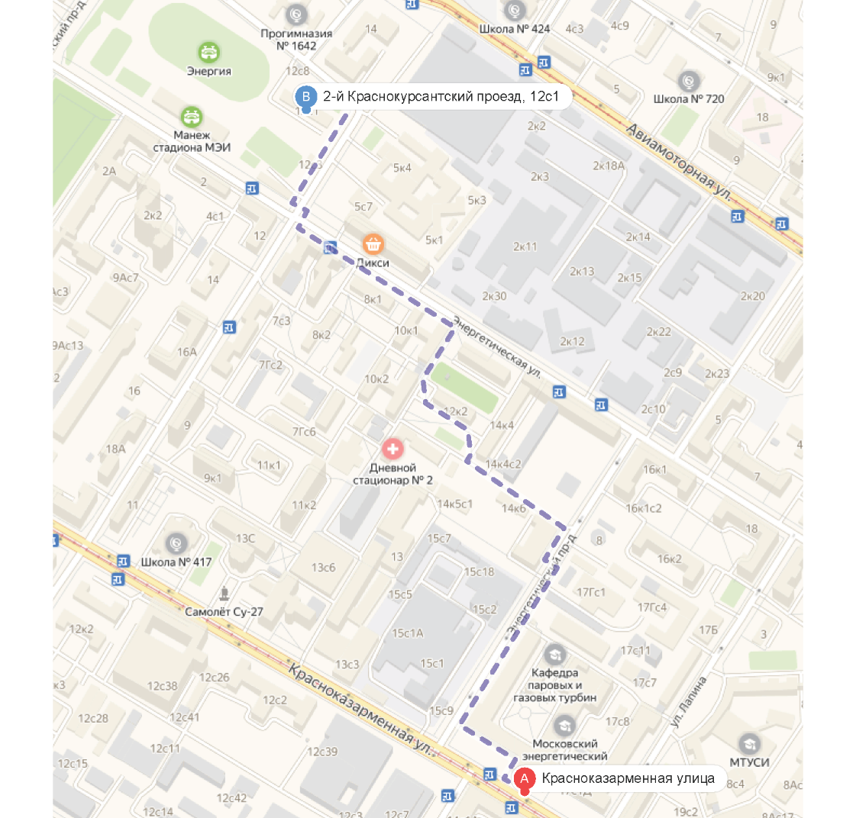

Наименование дирекции | Расположение
Дирекция института ЭнМИ | ауд. Б-410
Дирекция института ИТАЭ | ауд. Б-208
Дирекция института ИПЭЭф | ауд. Г-415
Дирекция института ИЭТ | ауд. Д-408
Дирекция института ИЭЭ | ауд. Д-204
Дирекция института АВТИ | ауд. Г-313
Дирекция института ИРЭ | ауд. Б-316
Дирекция института ИнЭИ | ауд. К-308
Дирекция института ИГВИЭ | ауд. Г-203

